中華科技大學建築工程與環境設計研究所 九十八學年度第一學期
研究所 智慧化科技參訪記錄

班級： 碩職建一甲 學號： 981G5505 姓名： 李芬芳 .

基本資訊
參訪地點：台大

參訪日期：2009/12/18

參訪內容：智慧化生活科技饗宴

參訪地點描述與分析
2009智慧化生甘科技饗宴-趨勢論壇暨技術發表會
這場在「台大智活中心」智慧化技術發表會，聚集了國內外各領域專家學，進行跨領域整合與創新之科技研究，讓未來的生活品質，能因科技進步而有所以提升。
現階段台灣亟待增進之技術或設計理念
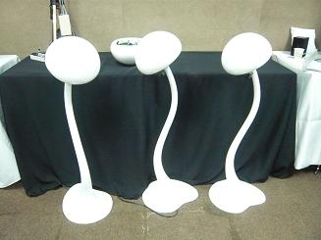
現場有相當多組的作品，讓我很有印象的是「無線感測音樂樹道」和「ZEN輕安一心的心靈空間-培訓「專注」與「放鬆」的系統：個人禪修系統」。

無線感測音樂樹道：
以人文藝術為主的一項設計作品，當行人步行於其中時，就有會陣陣音樂響起，創造出生活藝文美學。

個人禪修系統：
當你在打禪時，會有一套用情景於螢幕呈現，讓打禪者想像至身於改情境中，當天我體驗的是汪洋大海的情境。當我坐姿不正時，海面就會有所起伏，讓打禪者知道自己該修正自己的姿勢及身心平衡。
整套系統是以wii fit介面為感知裝置，量測身體平衡據，但我覺得在情境套用上，可以用寫實的情境，讓打禪者在音效及畫面的配合下，能更深的融入其中，享受打禪的養性心情。

